**Chương: PC Application**

I. Tổng Quan Về PC Application:

1. Mục đích :

1.1. Yêu cầu chung :

- Ngôn ngữ lập trình : Java. Thiết kế giao diện sử dụng thư viện SWING, AWT của Java.

- Chương trình có chức năng nhận các gói dữ liệu từ Cashier thông qua giao tiếp COM, tiến hành xử lý và xuất kết quả về thông tin sản phẩm, giá tiền, … cho khách hàng.

- Chương trình sử dụng file excel chứa thông tin của hàng hóa, và thông tin gói sản phẩm thành tiền.

1.2. Các gói dữ liệu :

1.2.1 Dữ liệu vào:

- Gói dữ liệu thông thường (Packet A): là gói dữ liệu chứa các thông số của giỏ hàng bao gồm :

+ Ký tự nhận dạng.

+ Địa chỉ MAC của handle gửi đến.

+ Định dạng chiều dài của mã gói dữ liệu và mã sản phẩm.

+ Mã gói dữ liệu, số lượng loại sản phẩm.

+ [Mã sản phẩm] , [số lượng sản phẩm], ……….

- Gói dữ liệu thêm vào hoặc bớt ra các sản phẩm trong giỏ hàng (Packet B): bao gồm:

+ Ký tự nhận dạng.

+ Mã sản phẩm.

- Gói dữ liệu chứa thông tin cập nhật trạng thái mạng hiện tại (Packet C): bao gồm:   
 + Ký tự nhận dạng.

+ Địa chỉ MAC của handle

+ Địa chỉ SHORT của handle.

+ Địa chỉ PARENT của handle.

- Gói dữ liệu báo lỗi từ hệ thống (Packet D):

+ Ký tự nhận dạng.

+ Mã lỗi.

1.2.2. Dữ liệu ra:

- Gói dữ liệu yêu cầu cập nhật trạng thái mạng hiện tại (Packet E):

+ Ký tự nhận dạng.

- Gói dữ liệu yêu cầu xóa gói dữ liệu đã xử lý xong ở handle (Packet F):

+ Ký tự nhận dạng.

+ Mã gói dữ liệu đã xử lý xong.

II. Hiện thực :

2.1. Cấu trúc chương trình:

Code chương trình gồm các khối sau:

+ UART: các hàm thực hiện việc kết nối, đọc, ghi dữ liệu từ COM.

+ EXCEL: các hàm thực hiện việc đọc, ghi, tạo file .xls.

+ COMMON: các hàm xử lý dữ liệu vào và trả về dữ liệu cho người dùng.

+ GUI: Xử lý giao diện để xuất ra cho người dùng xem.

2.2. Mã giả:

Module COMMON

Dữ liệu vào từ Cashier thông qua COM

Xác định ký tự nhận dạng PACKET

Module UART

Module EXCEL

Module GUI

Xuất ra file

Xuất ra giao diện người dùng

PACKET: A B C D

III. Sử dụng PC Application:

Giao diện chính: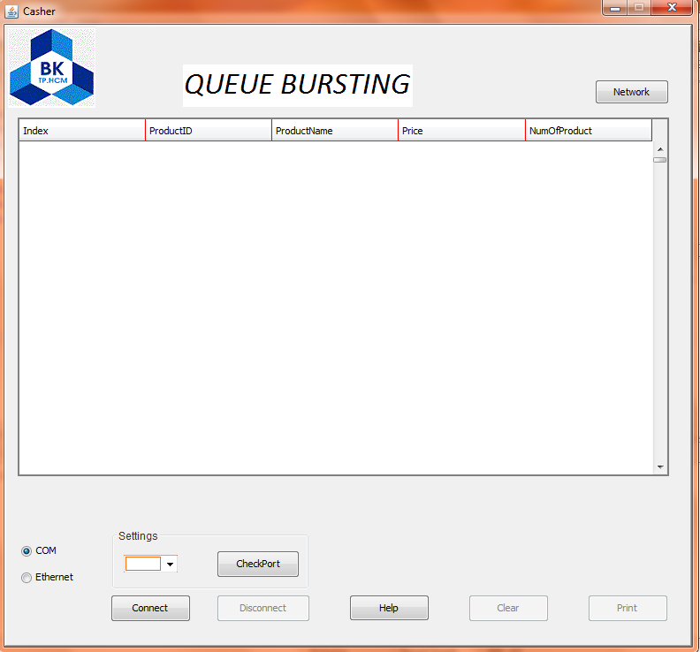

Chọn Button CheckPort:

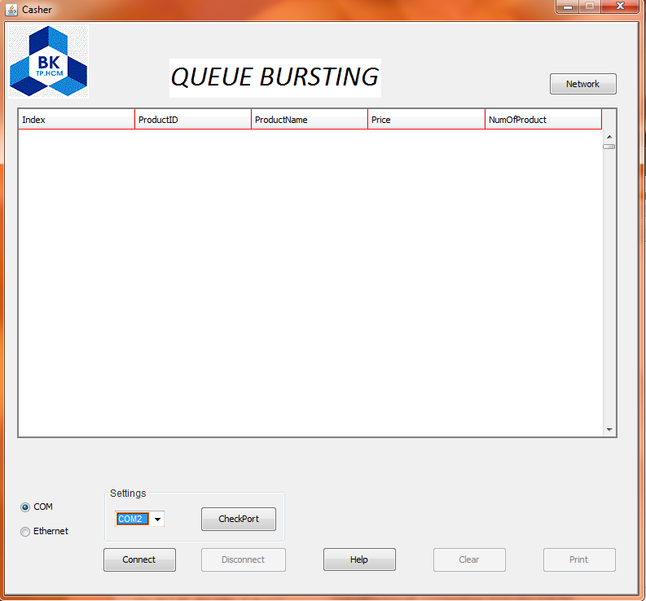

Chọn Port muốn kêt nối và nhấn Connect.

Nếu kết nối thành công nhận được thông báo :

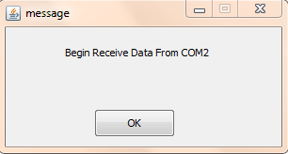

Nếu Port không sẵn sàng kêt nối sẽ nhận được thông báo :

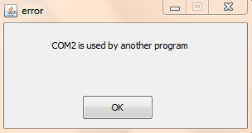

Khi kết nối thành công có thể tiến hành quét gói bình thường :

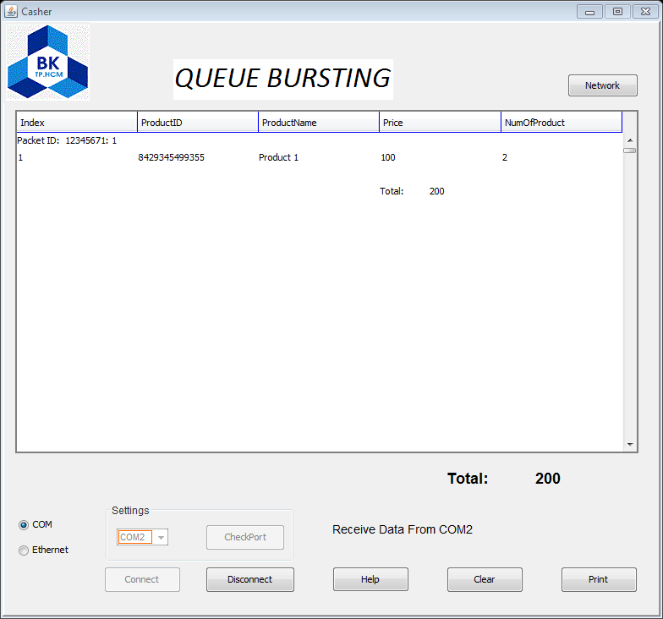

Bấm button Print để ghi xuống file và kêt thúc 1 khách hàng :

Thông tin gói hàng được lưu xuống file xls

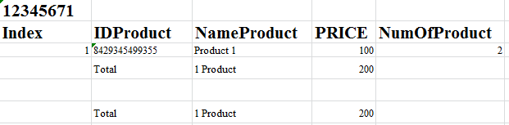

1. Thêm hoặc bớt 1 sản phẩm trong gói hàng:

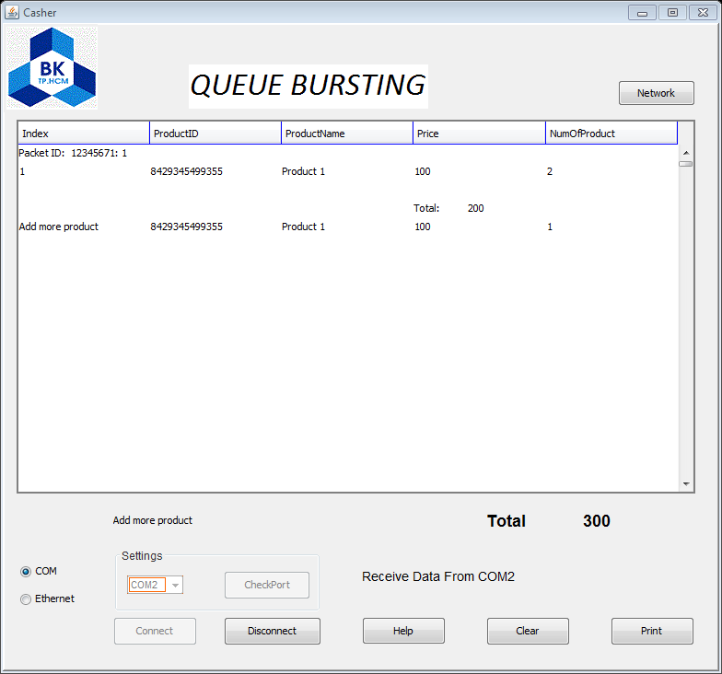

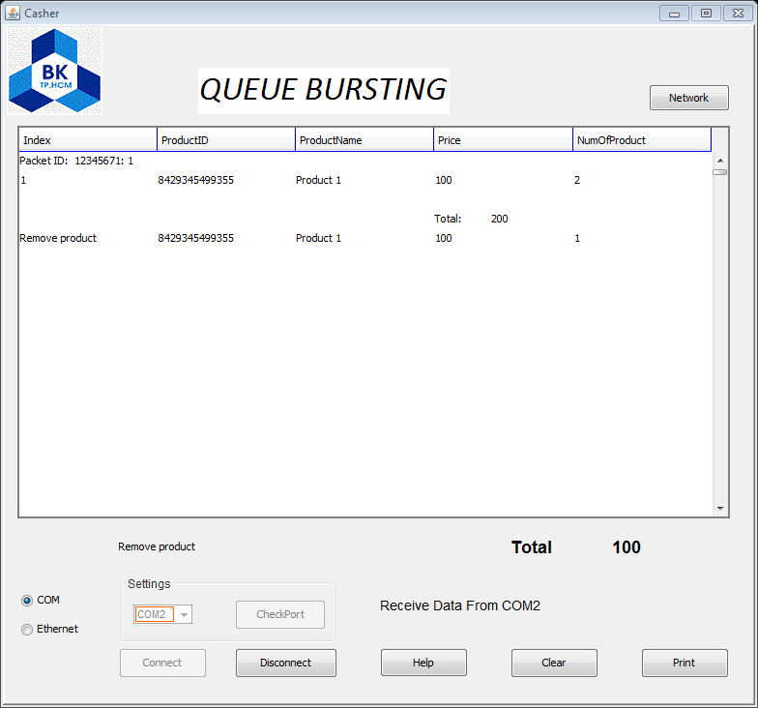

2. Kiểm tra các network hiện tại của hệ thống:

nhấn button Network :

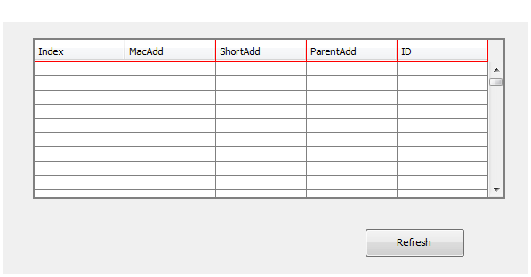

Khi có 1 thiết bị gửi gói tin xác nhận tồn tại thì sẽ được cập nhật trên table. Các thông báo lỗi hệ thống:

